**《藏族歌舞音乐》第6课时 拓展资源**

一、果谐

（一）果谐的基本特点

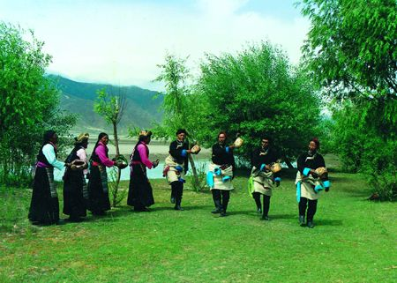在当前西藏的民间舞蹈中，果谐歌舞是藏族古老歌舞艺术的最基本的形式之一，在西藏地区的东南西北中到处都有数不清的民间果谐歌舞。由于各地的方言不同，称谓与风格特色有所不同，但它们的基本含义和艺术形式都是相同的。汉人称为“锅庄舞”，卫藏方言区称为“果谐”，林芝地区称它“博”，康区（康木）方言称为“果卓”（意为圆圈舞）。它们都是歌舞结合，有些地区加上有节奏的口白或呐喊，它们都是“圆圈的集体歌舞”。

【资料来源】

书名：《寻找锅庄舞：藏地锅庄的历史、社会、体育考察》

作者：毕研洁，冯涛

出版社：社会科学文献出版社

出版时间：2012年7月

ISBN：9787509734322

（二）果谐的结构

“果谐”最为大众化的，有以下两种形式：四段组合式和三段组合式。

1.四段组合式：由绛谐→谐个→觉谐→谐休(歌尾) 四个部分组成。

（1）绛谐：是以歌为主，歌舞结合的唱段，缓慢而舒展。

（2）谐个：由谐本(歌舞领头者)带头发出“阿甲嘿！休休休休”等词，统一步伐。

（3）觉谐：载歌载舞的快歌段。

（4）谐休：歌曲结尾段。

2.三段组合式：由“谐个”→“觉谐”→“谐休”组成。

【资料来源】

文章名：《“果谐”——西藏的圆圈歌舞》

出处：中国西藏网，文化类栏目

**二、藏族六弦琴——扎木聂**

**（一）“扎木聂”的语义**

扎木聂是藏族重要的弹拨乐器，在藏语中，“扎木”是声音，“聂”代表好听、悦耳的意思。

**（二）扎木聂的构造**

扎木聂有6根弦，又被称为“藏族六弦琴”。

传统的扎木聂由共鸣箱、琴头、琴杆、弦轴、琴码和琴弦等部分组成。琴身用木头制成，共鸣箱呈切开的半个葫芦的形状，蒙上山羊皮或、獐子皮；琴杆细长，没有品；琴头向后弯曲。现代扎木聂一般改用蟒皮制作，有四种规格，分别为：低音扎木聂、大扎木聂、中扎木聂、小扎木聂。

**（三）扎木聂的演奏方式及代表作**

演奏者把琴挎在身上，左手按弦，右手用牛角拨片拨弦，他们经常席地而坐，边弹边唱。扎木聂最常用于歌舞和弹唱伴奏，最著名的有《阿妈勒火》《达娃雄奴》和《耶几长木》等，极具藏族音乐特色。

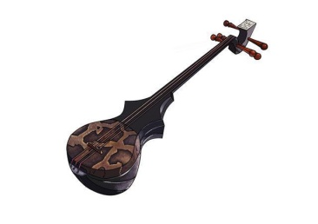

【资料来源】

书名：《乐器的故事》

作者：“指尖上的探索”编委会 组织编写

出版社：化学工业出版社

出版时间：2015年11月

ISBN：9787122234735